**《认识梯形的特征》学习指南**

**学习目标：**

1. 了解梯形和它各部分名称，认识等腰梯形和直角梯形，会画梯形底边上的高。理解平行四边形、梯形、正方形、长方形之间的关系。
2. 经历动手操作和自主探究的过程，掌握梯形的特征,培养分类，比较，归纳，概括的能力。
3. 在动手操作、自主学习中感受体验到数学学习的乐趣。

**学习任务单：**

**【课前准备】**

笔、直尺、三角尺、学习指南

**【课上活动】**

活动一：请你仔细观察这些梯形，它们有什么共同的特征呢？

活动二：有的同学发现了梯形有一组对边平行，是这样的吗？请你动手验证一下。

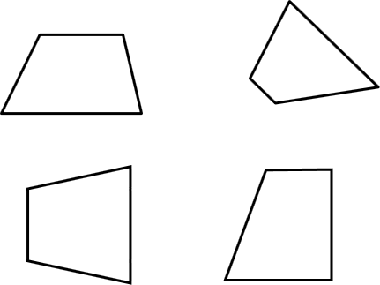

活动三：下面的这些图形哪些是梯形？请你在它的下面画“√”

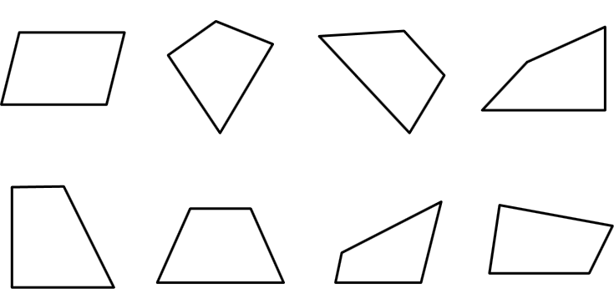

活动四：请你写出下面梯形的各部分名称并画出它的高。

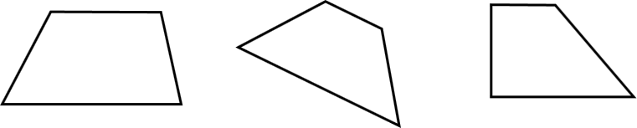

活动五：请你把平行四边形、梯形、长方形、正方形填入下图表示出它们之间的关系。

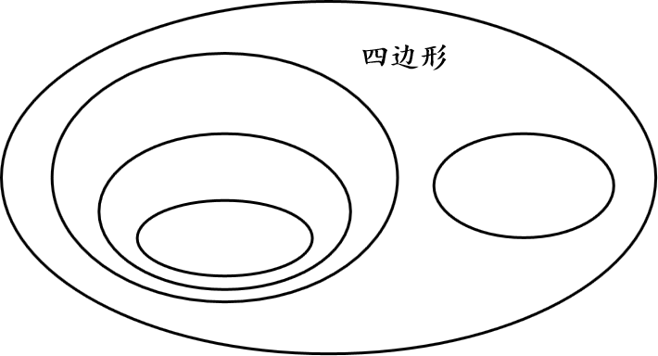

**【课后小结】**

我们今天一起认识了梯形，学习了它各部分名称和高的画法，还掌握了四边形之间的关系，把所学的新知识和旧知识联系起来。你还有其它的收获吗？还有什么其他想研究的问题？

**【课后作业】**

1.数学书第66页做一做。

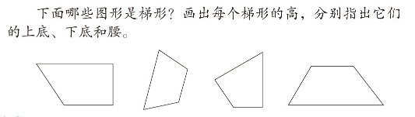

2.数学书第67页第4题。

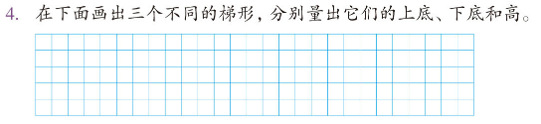

3.数学书第67页第5题。

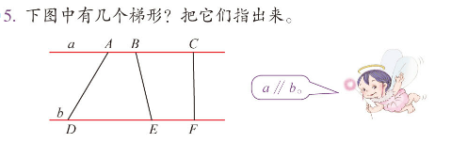

**【参考答案】**

1.第66页做一做。

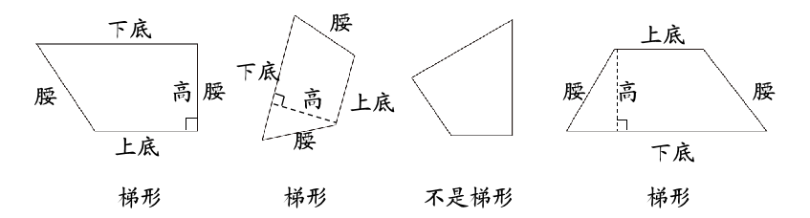

2.第67页第4题。

答案不唯一，三个不同的梯形即可。

3.第67页第5题。

有3个梯形，梯形ADEB、梯形ADFC、梯形BEFC